Mentob AI 需求文档 V1.1

项目概述

1. 项目名称
Mentob AI - AI驱动塔罗占卜平台

2. 核心定位
以AI技术为核心，提供便捷、精准、个性化的塔罗占卜服务，覆盖不同用户的占卜场景（快速答疑、事态分析、深度洞察等），兼顾新手友好性与资深用户需求，打造兼具仪式感与实用性的线上塔罗体验。

3. 目标用户
- 核心用户：18-35岁年轻群体，女性居多，对塔罗占卜感兴趣、有情感/事业/决策等困惑需寻求指引的用户；
- 延伸用户：塔罗爱好者（需多样牌阵与深度解读）、玄学兴趣人群、追求生活仪式感的用户。

核心功能需求

塔罗占卜
1. 牌阵选择
- 牌阵展示，补充场景化说明，帮助用户快速匹配需求；
- 支持牌阵分类展示（快速占卜、深度分析、场景专属），提升选择效率。
2. 问题输入
- 支持用户自定义输入占卜问题，提供预设问题快速输入
- 问题合法性校验（过滤违规、无意义内容）；
- 支持问题标签分类（如“情感”“事业”“决策”），辅助AI精准解读；
3. AI占卜生成
- 基于用户选择的牌阵与问题，AI随机生成符合牌阵规则的塔罗牌组合（保证随机性与合理性）；
- 结合牌面含义、牌阵逻辑、用户问题场景，生成结构化解读内容（避免泛泛而谈）；
- 生成过程添加仪式感动画（如牌面翻转、洗牌效果），提升用户体验；
4. 结果展示
- 清晰展示牌组布局（符合对应牌阵的经典排列方式）；
- 单张牌面包含：牌名、牌面图片、核心含义（正位/逆位区分）；
- 解读内容分三层：整体趋势总结、单牌含义解析、结合问题的行动建议；

答案之书
- 用户问题准备（功能上仅提示）
- 答案生成

掌纹解读
- 上传图片
- AI分析生成
- 解读展示

*优化与拓展功能建议
目前塔罗解读页尚有一点优化空间，整体方案如下，后面展开说明
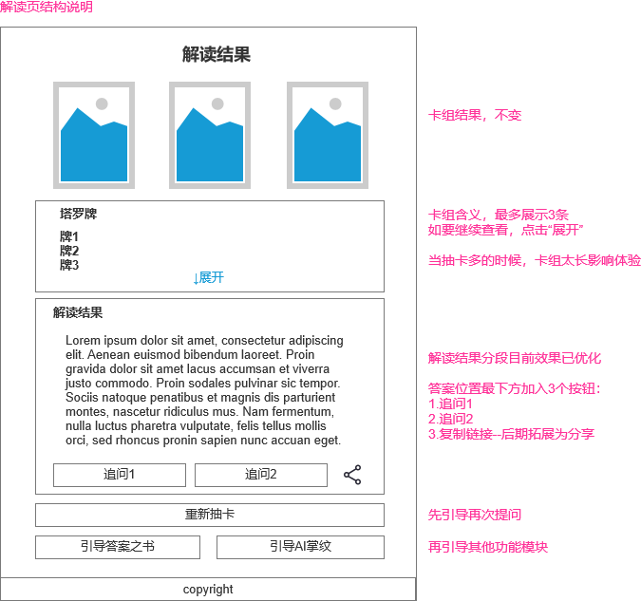

塔罗追问
解读结果完成后，增加2个追问问题，从解读中分析用户可能需要的问题：
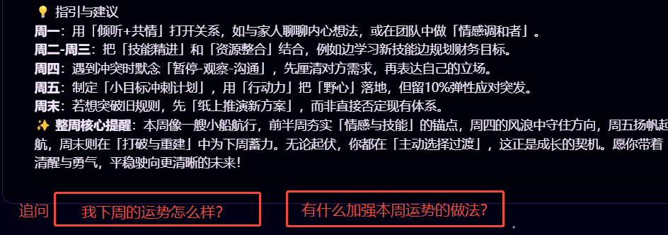

模块触达引导
完成解读后，在最下方新增其他模块的快速跳转按钮，增加触达。
按钮文案（中文）：
- 仍有疑问？去答案之书寻找-->
- 试试AI掌纹分析，解锁秘密-->
- 从塔罗视角打开问题-->
按钮文案（英文）：
- Still have questions? Seek answers in the Book of Answers -->
- Try AI palm print analysis, unlock your secrets -->
- Unfold your questions from a tarot perspective -->

3. 塔罗社交分享
用户可能想分享占卜结果到社交平台，同时方便扩大产品传播。
目前支持生成：
- 复制链接（高优）：打开后展示抽卡结果、用户问题、解读结果，最下方加入引导按钮跳转塔罗占卜页；
- 占卜结果卡片（低优）：含牌组图片、核心解读、产品LOGO，可下载分享至社交平台；
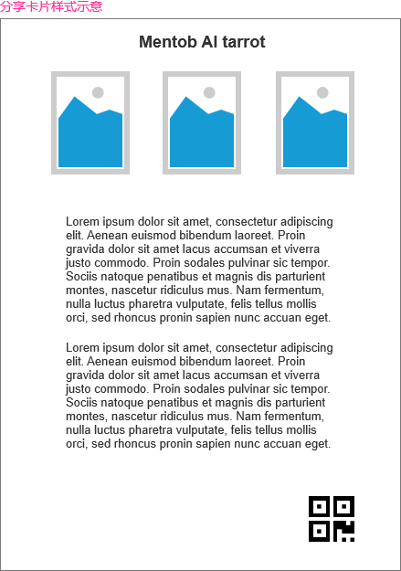

违规内容处理
输入问题后，加入违规词检测，若判断违规，报错提示用户重新输入。
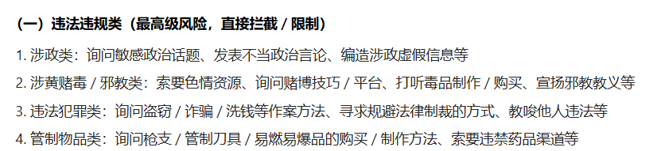
toast提示：
你输入的问题涉嫌违规哦Σ(⊙▽⊙")，请重新输入吧
The question you entered involves a violation Σ(⊙▽⊙") , please re-enter it.

进阶功能（低优实现）

（1）牌组风格自定义
- 需求背景：不同用户审美偏好不同，经典牌面可能不符合部分用户喜好；
- 功能描述：提供多种牌组风格（经典韦特、简约线条、神秘暗黑、治愈插画等），用户可在“个人中心”设置默认风格；
- 价值：满足个性化需求，提升使用愉悦感。

（2）AI解读语气调整
- 需求背景：用户对解读风格需求不同（有人需要鼓励，有人需要理性分析）；
- 功能描述：支持选择解读语气，可参考fatemaster：
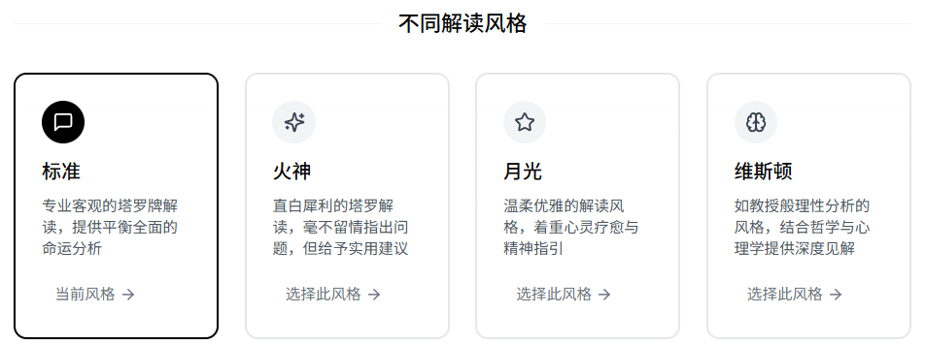
- 价值：提升解读的适配性，让用户更易接受结果。

5. 增值服务模块（看情况实现）

（1）深度解读报告
- 需求背景：部分用户需要更详细、专业的解读，愿意付费；
- 功能描述：基础解读免费，用户可付费解锁“深度报告”（含多维度分析、案例参考、长期行动规划、一对一AI答疑1次）；
- 价值：实现商业变现，满足高端用户需求。

（2）AI塔罗咨询师模式
- 需求背景：部分用户希望获得“一对一对话式”占卜体验，模拟线下塔罗师沟通；
- 功能描述：付费解锁“AI塔罗咨询师”，支持实时对话（用户描述困惑，AI引导选择牌阵、生成结果、即时解答疑问），模拟真实占卜师互动流程；
- 价值：丰富变现模式，提升产品高端感。

五、非功能需求

兼容性需求
- 跨设备兼容：支持PC端、移动端（iOS/Android）、平板，响应式布局；
- 浏览器兼容：支持Chrome、Safari、Edge、微信内置浏览器等主流浏览器。

六、交互设计建议
- 仪式感营造：洗牌、发牌、翻牌过程添加动画与轻微音效（可关闭），模拟线下塔罗体验；
- 新手引导：首次使用时，每个步骤提供简短提示（如“选择适合你问题的牌阵”），可跳过；
- 结果可读性：解读内容分点展示，重点建议加粗，避免大段文字堆砌；
- 错误处理：输入违规内容、网络异常时，给出清晰提示（如“网络不佳，请重试”“问题包含违规内容，请修改”）；
- 退出机制：占卜过程中退出，下次进入可恢复上次进度（可选）。

